Eksamensopgaver: Differentialregning m. Nspire

KBJ, august 2024 2s Ma

***Opgaverne er klippet ind som billeder, og kan derfor ikke ændres eller skrives i***

**Opgave 1**

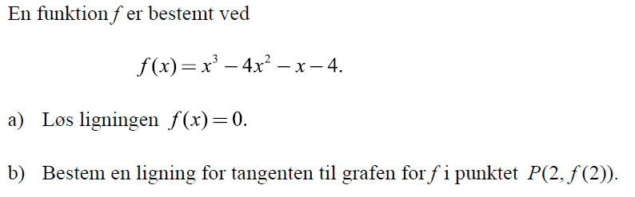

**Opgave 2**

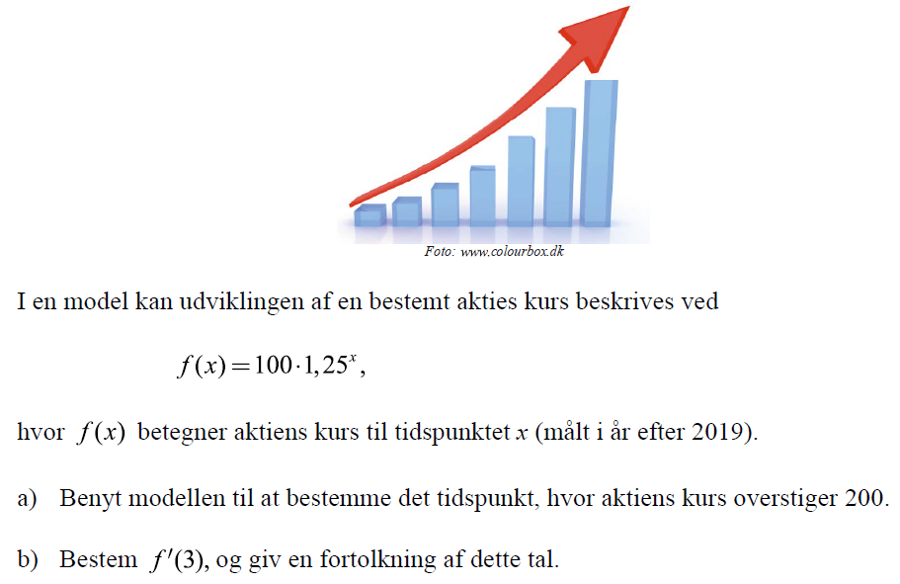

**Opgave 3**

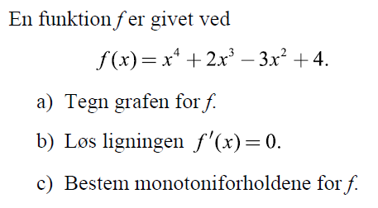

**Opgave 4**

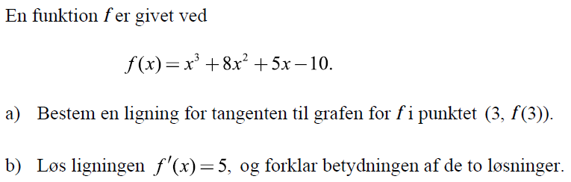

**Opgave 5**

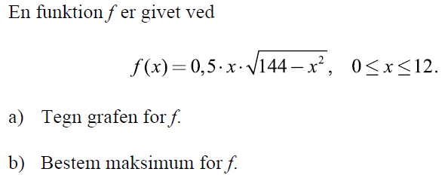

**Opgave 6**

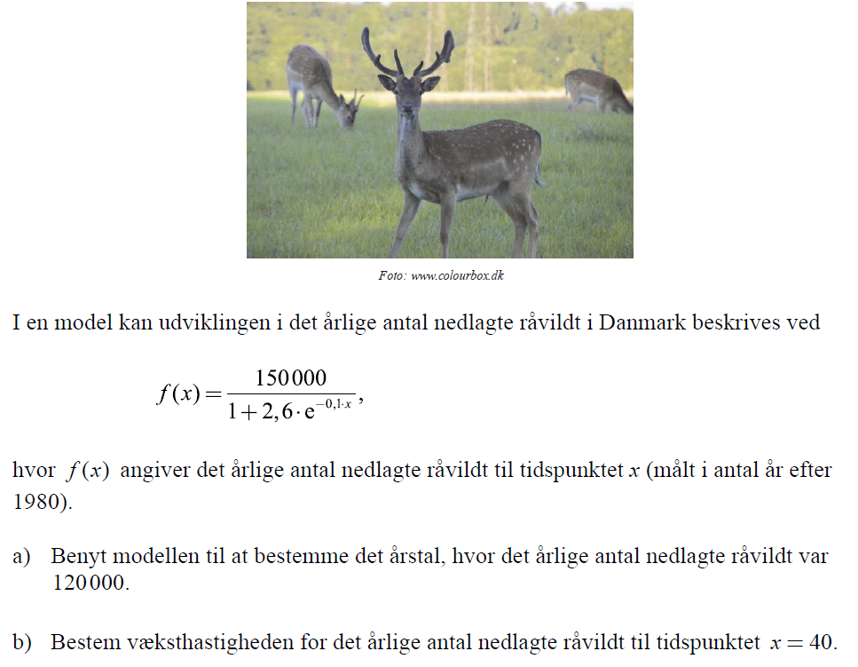

**Opgave 7**

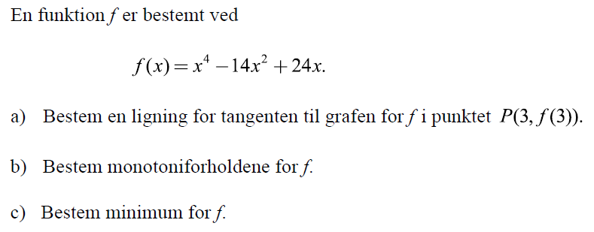

**Opgave 8**

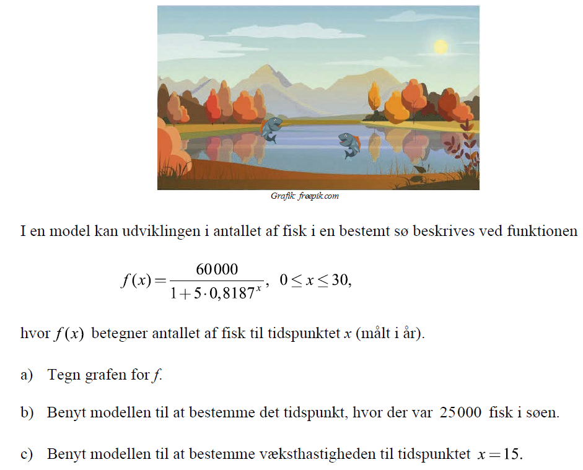

**Opgave 9**

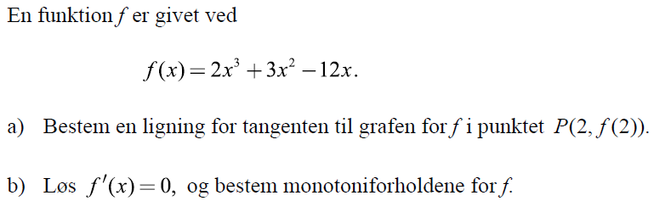

**Opgave 10**

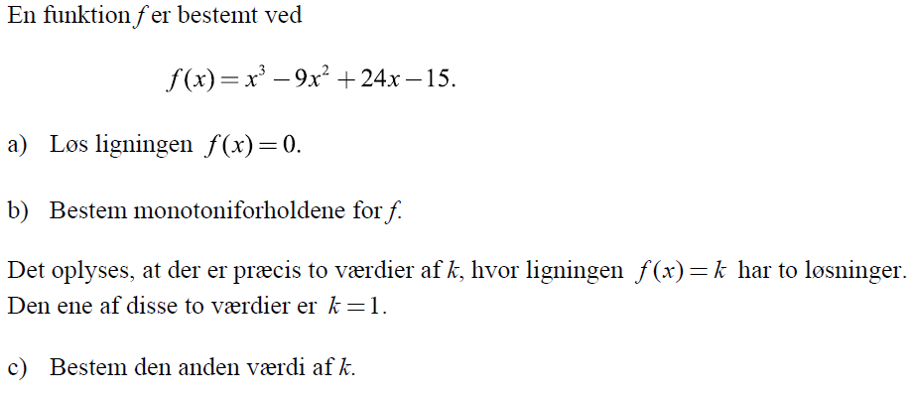

**Opgave 11**

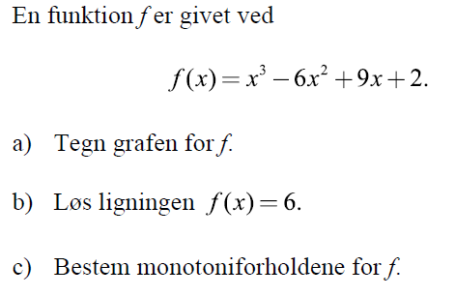

**Opgave 12**

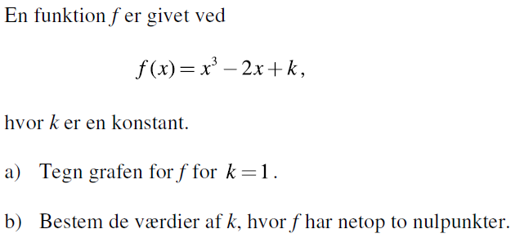

**Opgave 13**

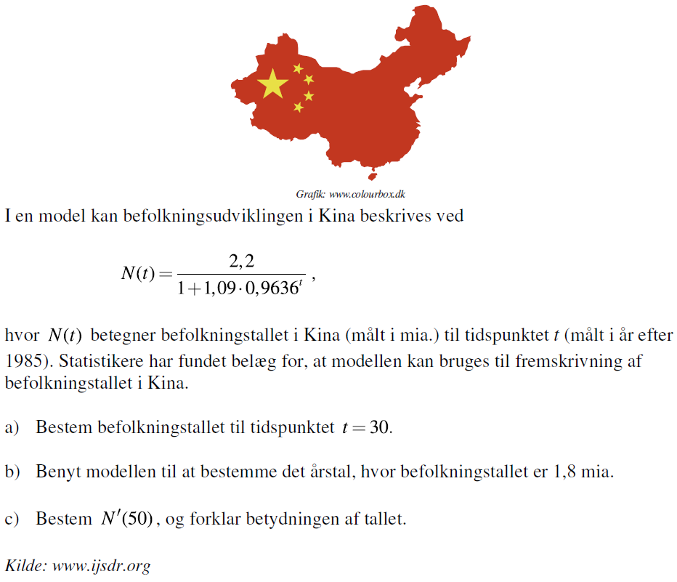

**Opgave 14**

